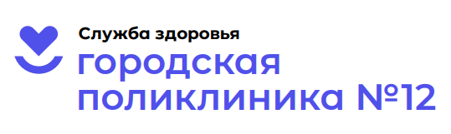

**ИНФОРМАЦИЯ О ПОЛУЧЕНИИ ДОКУМЕНТОВ ДЛЯ ОФОРМЛЕНИЯ СОЦИАЛЬНОГО НАЛОГОВОГО ВЫЧЕТА**

Заверенную копию лицензии на осуществление медицинской деятельности можно получить в кассе отделения женской консультации, кассе стоматологии, кассе терапевтического отделения.

С 08.00 до 19.00 часов в рабочие дни, а также с 9.00 до 13.00 часов в субботу, для оформления справки обращаться в кассы отделения стоматологии и женской консультации. В этом случае нужно заполнить заявление о выдаче справки и приложить:

- договор на оказание платных медицинских услуг (копию);

- кассовый чек (копию).

Заявление будет передано в бухгалтерию. О готовности справки заявитель будет уведомлен по указанному в заявлении номеру телефона, срок готовности справки 10 рабочих дней.

*Обращаем внимание, что для получения справки об оплате медицинских услуг для представления в налоговые органы Российской Федерации необходимо предъявить паспорт!*